**Como projetar espaços para crianças em áreas marginalizadas? 3 exemplos da UN-Habitat**

Escrito por Christele Harrouk | Traduzido por Romullo Baratto

20 de Setembro de 2020

[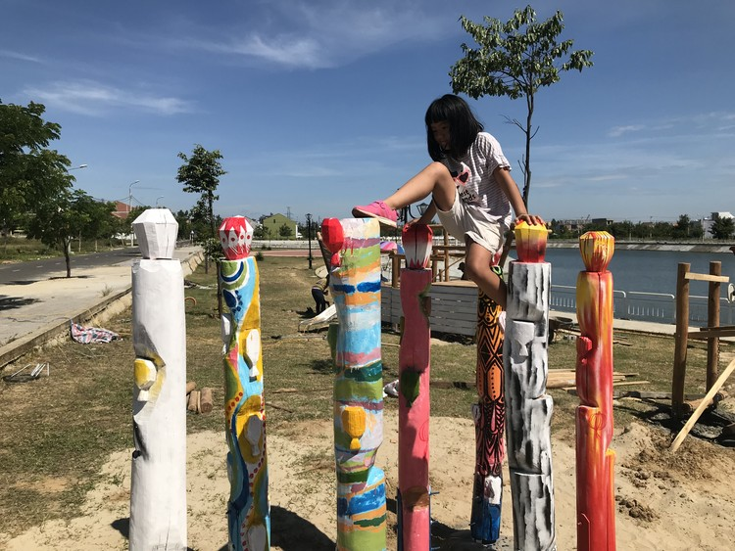](https://www.archdaily.com.br/br/947419/como-projetar-espacos-para-criancas-em-areas-marginalizadas-3-exemplos-da-un-habitat/5f58ea52b35765aa43000041-como-projetar-espacos-para-criancas-em-areas-marginalizadas-3-exemplos-da-un-habitat-imagem)

A Un-Habitat ou agência das Nações Unidas para assentamentos humanos e desenvolvimento urbano sustentável, cujo foco principal é lidar com os desafios da rápida urbanização, vem desenvolvendo abordagens inovadoras no campo do desenho urbano, centradas na participação ativa da comunidade. O ArchDaily se associou a UN-Habitat para trazer notícias semanais, artigos e entrevistas que destacam este trabalho, com conteúdo direto da fonte, desenvolvido por nossos editores.

Nesta segunda colaboração com UN-Habitat, descubra diferentes exemplos de como projetar com e para crianças em áreas marginalizadas. Na verdade, o planejamento responsivo à criança leva a uma cidade inclusiva vibrante e animada. Com foco em espaços para crianças, destacam-se casos em Bangladesh, Níger e Vietnã. Esses projetos de implantação de espaços públicos buscam promover cidades habitáveis, ecologicamente corretas, assumindo abordagens participativas e envolvendo os jovens desde o início do processo.

Direcionando seus esforços para tornar as cidades e assentamentos humanos inclusivos, seguros, resilientes e sustentáveis, UN-HABITAT, por meio de seu Programa de Espaço Público Global, reformou até agora 109 espaços públicos em todo o mundo. Apoiada pela Block by Block, uma ONG iniciada pelos criadores do Minecraft, Mojang e Microsoft, a iniciativa financia projetos de espaço público em todo o mundo, mobilizando comunidades e influenciando políticas no processo.

**Caso do Vietnã:**

**Trang Keo Park**

[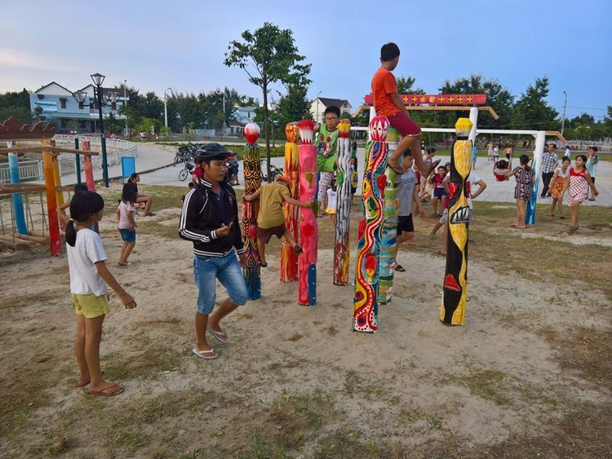](https://www.archdaily.com.br/br/947419/como-projetar-espacos-para-criancas-em-areas-marginalizadas-3-exemplos-da-un-habitat/5f58ebc6b35765aa43000051-como-projetar-espacos-para-criancas-em-areas-marginalizadas-3-exemplos-da-un-habitat-imagem)

O parque Trang Keo, localizado na cidade de Hoi An, no centro do Vietnã, foi projetado como um dos maiores espaços verdes públicos da região. Com mais de 65.000 metros quadrados, o parque recém-planejado, inicialmente construído em 2016 por incorporadores, “é desprovido de qualquer coisa que seja interessante”. Com acessibilidade ruim, poucos moradores locais usam o espaço sempre vazio.

UN-Habitat, em colaboração com Healthbridge, Think Playgrounds e Hoi An City abordou este tópico e organizou primeiro uma oficina de Minecraft com membros da comunidade, onde os residentes usaram o programa para desenvolver cinco projetos para as melhorias do parque.

Mudanças na infraestrutura incluíram a adição de balanços, mastros de escalada, conjuntos de balanço, ponte suspensa, barras de flexão, bicicleta fitness e a transformação de um barco de pesca em escorregador e sistema de escalada. Gerando um ambiente lúdico onde as crianças se sintam confortáveis e seguras, a intervenção aumentou o número de pessoas que utilizam o local, atingindo mais de 200 pessoas por dia. Interessante para jovens e idosos, o parque atingiu seu objetivo de melhorar a segurança, a inclusão e a acessibilidade para todos.

[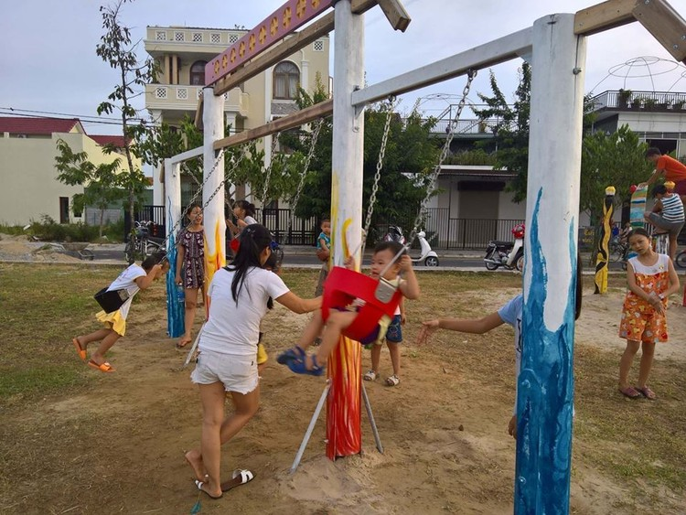](https://www.archdaily.com.br/br/947419/como-projetar-espacos-para-criancas-em-areas-marginalizadas-3-exemplos-da-un-habitat/5f58e7d2b35765aa43000021-como-projetar-espacos-para-criancas-em-areas-marginalizadas-3-exemplos-da-un-habitat-imagem)

[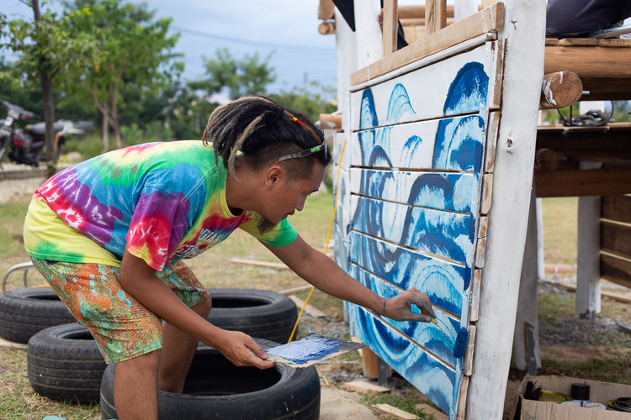](https://www.archdaily.com.br/br/947419/como-projetar-espacos-para-criancas-em-areas-marginalizadas-3-exemplos-da-un-habitat/5f58e785b35765aa43000019-como-projetar-espacos-para-criancas-em-areas-marginalizadas-3-exemplos-da-un-habitat-imagem)

## ****Caso de Bangladesh:****

### ****Rayerbazar Boishakhi Playground****

[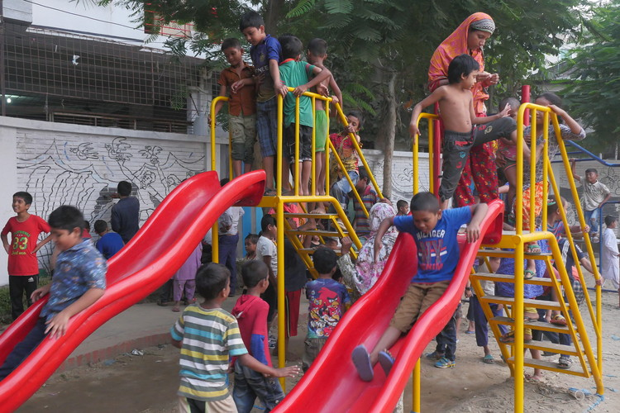](https://www.archdaily.com.br/br/947419/como-projetar-espacos-para-criancas-em-areas-marginalizadas-3-exemplos-da-un-habitat/5f58eae8b35765aa43000047-como-projetar-espacos-para-criancas-em-areas-marginalizadas-3-exemplos-da-un-habitat-imagem)

Embora haja 15.000 alunos estudando na área da Dhaka North City Corporation (DNCC) em Bangladesh, apenas uma escola tem playground e apenas os alunos da escola têm permissão para usá-lo. Com a falta de espaços públicos, as crianças ficam restritas às suas casas. O Parque Rayerbazar Boishakhi, o único espaço público existente na região, era usado exclusivamente por adolescentes que jogavam futebol e críquete.

UN-Habitat, em colaboração com Healthbridge e Work for a Better Bangladesh Trust, iniciou um projeto de reabilitação que envolveu residentes locais desde o início, especialmente crianças. Com o objetivo de criar um parque infantil inclusivo fora do espaço Rayerbazar Boishakhi, muitas atividades foram organizadas, incluindo uma oficina de Minecraft com membros da comunidade onde os residentes se concentraram na recreação infantil e reuniões com funcionários do governo, líderes locais, residentes, arquitetos, o conselheiro do distrito, partes interessadas e autoridades escolares.

[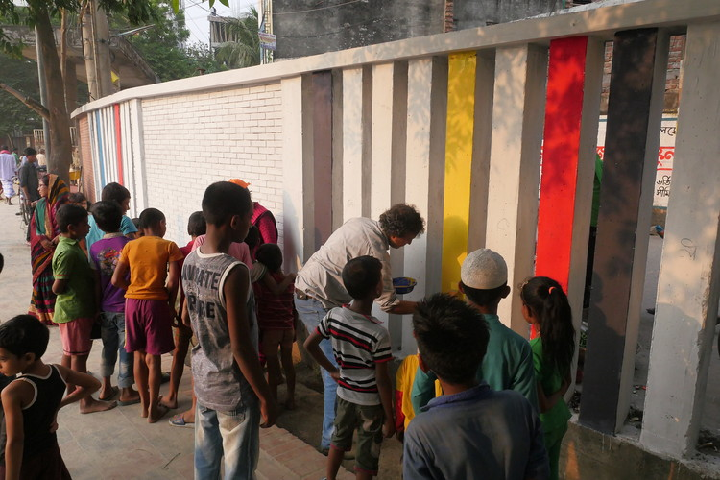](https://www.archdaily.com.br/br/947419/como-projetar-espacos-para-criancas-em-areas-marginalizadas-3-exemplos-da-un-habitat/5f58e8c5b35765aa43000031-como-projetar-espacos-para-criancas-em-areas-marginalizadas-3-exemplos-da-un-habitat-imagem)

Como resultado, foram elaboradas 14 melhorias a serem implementadas em um evento de construção de espaço público de sete dias com a colaboração da sociedade. Enquanto as crianças ajudavam a pintar os murais, a comunidade se concentrou na limpeza do espaço. Mudanças de infraestrutura compreenderam a montagem de gangorras, a criação de um espaço para corridas de rua, balanços, escorregadores, traves de futebol, plantas, bancos, etc. Aumentando o número de meninas e mulheres usando o espaço, a intervenção bem-sucedida atingiu seu objetivo, criando um ambiente muito movimentado para todas as crianças e famílias de baixa renda.

[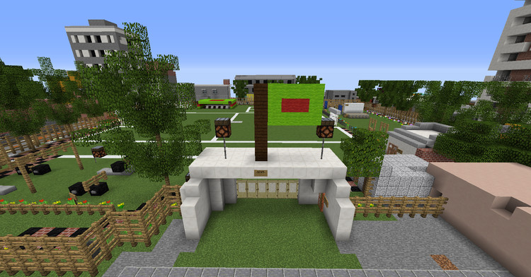](https://www.archdaily.com.br/br/947419/como-projetar-espacos-para-criancas-em-areas-marginalizadas-3-exemplos-da-un-habitat/5f58eac6b35765aa43000045-como-projetar-espacos-para-criancas-em-areas-marginalizadas-3-exemplos-da-un-habitat-imagem)

[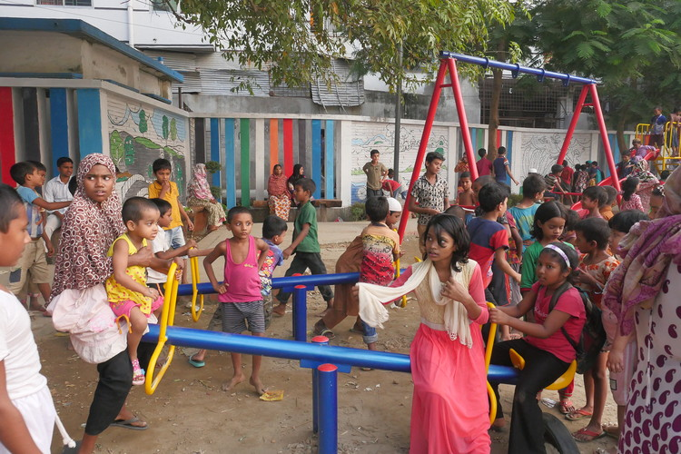](https://www.archdaily.com.br/br/947419/como-projetar-espacos-para-criancas-em-areas-marginalizadas-3-exemplos-da-un-habitat/5f58e97fb35765aa43000037-como-projetar-espacos-para-criancas-em-areas-marginalizadas-3-exemplos-da-un-habitat-imagem)

## ****Caso de Níger:****

### ****Sinka Park****

### **Na cidade de Niamey, no Níger, existe uma falta significativa de espaços públicos formais. Dos sete parques existentes na região, apenas dois estão em funcionamento e o restante encontra-se degradado, de baixa qualidade e em constante risco de se transformar em outras finalidades. Devido principalmente à falta de financiamento, planejamento e manutenção, esses espaços em decadência também são inacessíveis, inseguros e desconectados.**

### **UN-Habitat, em colaboração com a Healthbridge e Public Spaces for all, construiu um parque público no distrito de Saga de Niamey, um bairro tradicional e uma comunidade de baixa renda. Por meio de um processo participativo e inclusivo, o projeto busca gerar um parque seguro e acessível em um terreno vazio e sem instalações.**

[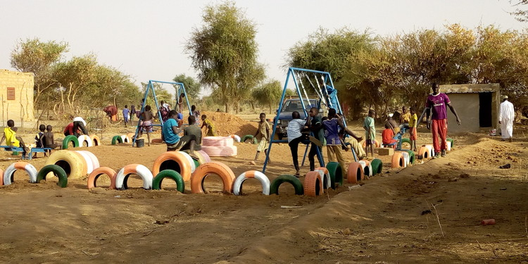](https://www.archdaily.com.br/br/947419/como-projetar-espacos-para-criancas-em-areas-marginalizadas-3-exemplos-da-un-habitat/5f58ec62b35765aa43000059-como-projetar-espacos-para-criancas-em-areas-marginalizadas-3-exemplos-da-un-habitat-imagem)

Durante a oficina de Minecraft, os moradores do bairro usaram o programa para desenvolver os projetos de melhorias do parque, com foco em suas necessidades recreativas. Como resultado, foram previstas 35 melhorias para o local. UN-Habitat organizou seis eventos onde a comunidade pôde participar das mudanças no parque. Depois de concluído, o projeto instalou balanços, gangorras, uma horta comunitária e árvores, um túnel de pneus, tanques de peixes, banheiros parcialmente construídos e um quiosque.

**Cita:**Harrouk, Christele. "Como projetar espaços para crianças em áreas marginalizadas? 3 exemplos da UN-Habitat" 20 Set 2020. ArchDaily Brasil. (Trad. Baratto, Romullo) Acessado 11 Out 2020. <https://www.archdaily.com.br/br/947419/como-projetar-espacos-para-criancas-em-areas-marginalizadas-3-exemplos-da-un-habitat> ISSN 0719-8906